المبدعة : ........................ التقويم الثاني ( التربية المهنية ) المعلمة :
|ضع اشارة ( ) او ( )
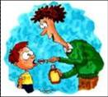
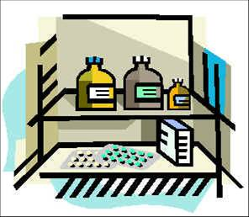
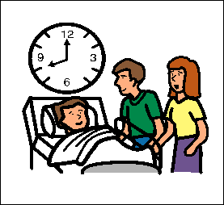

أضع الواء في الصيدلية ( ) يرتاح المريض في الفراش ( ) امي تناولني الدواء ( )

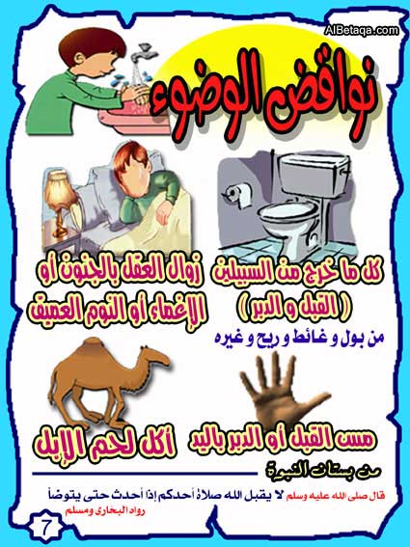

احافظ على نظافة شعري ( ) اغسل يدي بالماء فقط ( ) احافظ على نظافة المرحاظ ( )

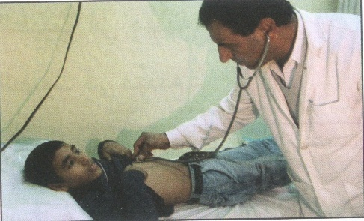
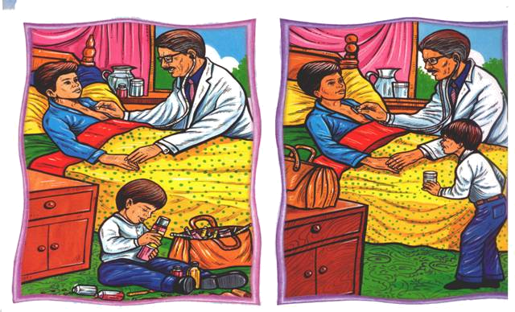
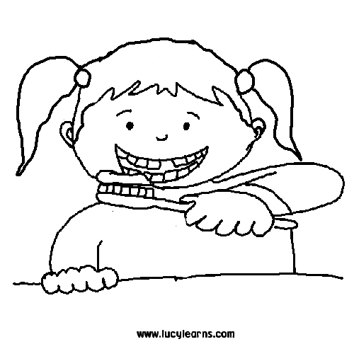

استعمل الفرشاة و المعجون( ) اراجع الطبيب عندما امرض ( ) اقدم الماء لاخي المريض( )
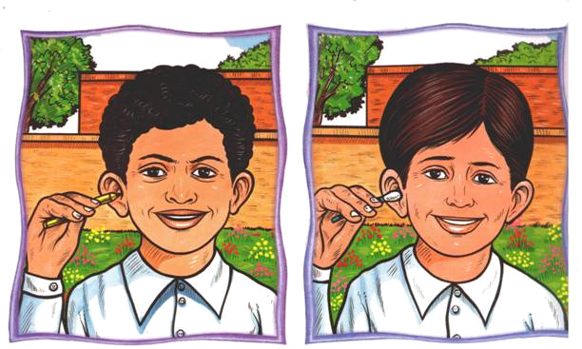

انظف اذني بالقطن( ) اعبث بدواء الغير ( ) اضع القلم في اذني ( )
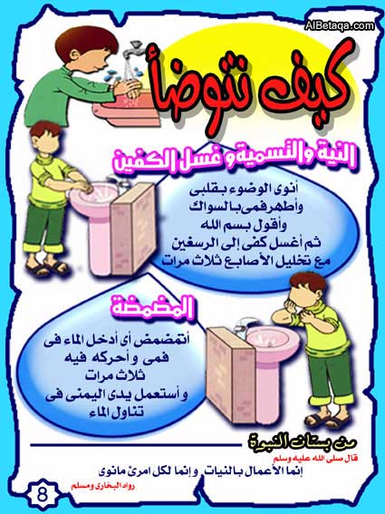

اغسل يدي عند الانتهاء من المرحاض ( ) اغسل فمي عند الانتهاء من المرحاض ( )

